GUÍA DE ESTUDIO
MÚSICA 6TO BÁSICO
“MÚSICA CHILENA Y SUS INFLUENCIAS”

NOMBRE:
CURSO: | 6° Básico | FECHA
OBJETIVO DE LA CLASE | Identificar las principales raíces de la música chilena. (OA1).

Raíces de la Música Chilena
Observa la imagen y responde las siguientes preguntas.
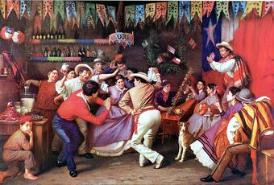
La Zamacueca – Manuel Antonio Caro (1873)

Actividad
- Observa y escribe los elementos de la cultura tradicional chilena que encuentras presentes en la imagen.

- Investiga las distintas teorías sobre el origen de la cueca.

- Averigua la estructura de la cueca y los pasos principales de su baile.

